附件1
2025年全省工程招标代理机构从业人员
（常州市区域）业务知识考核报名方法

1. 进入江苏建设工程招标网，点击右侧代理管理系统，进入江苏省代理管理系统，如下图所示。

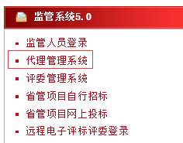
2. 进入江苏省代理管理系统，点击左侧代理管理—业务知识考核管理—考试报名，可以在右侧看到可以报名的考试地点和场次。

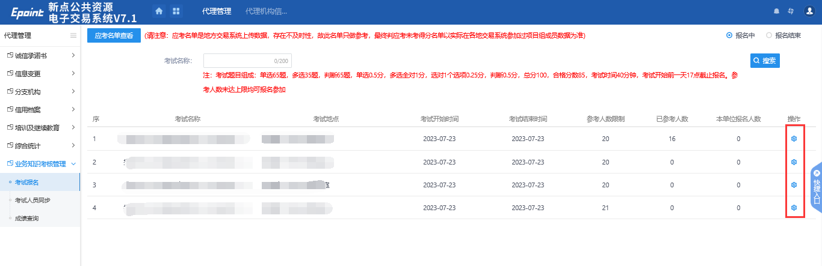
3. 点击报名按钮，即可进入报名页面，点击新增报名，勾选相应人员，挑选报名即可。
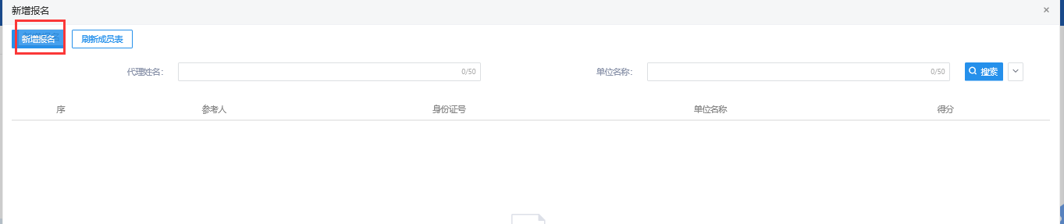
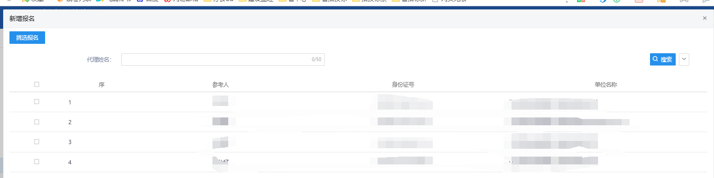
应考名单于招标代理管理系统-代理管理-业务知识考核管理-考试报名-应考名单页面中查看（2026），应考名单仅供参考，以各招标代理机构在2024年7月1日至2025年6月30日期间发布中标公告的项目委托代理合同备案的项目组成员名单为准。

附件2
2025年常州市工程招标代理机构
从业人员业务知识考核方式

一、业务知识考核为上机闭卷考试，计算机随机组卷。考试时长40分钟，计算机自动计时，到时间关闭考试系统；考核满分100分，合格分数为85分。
二、考核题型、数量与分数：单选50题（1分/题），判断40题（0.5分/题），多选30题（1分/题）。多选题每题至少有2个正确答案，全选对得满分；选错答案不得分；漏选每选对一个正确答案得0.25分。
三、业务知识考核题库见“江苏建设工程招标网”—“通知公告”—“关于发布2025年工程招标代理业务知识考核题库的通知”（2025年7月7日）。
四、参考人员考核登录用户名为本人的身份证号码，密码为******（6位数）在考核现场通知。

附件3
2025年常州市工程招标代理机构
从业人员业务知识考核考场纪律

一、参考人员必须在指定时间内凭本人二代身份证进入考场；
二、业务知识考核为闭卷考试，参考人员不得携带任何书籍、资料和U盘进入考场，不得浏览考试页面以外的页面；
三、所有参考人员在每场考核的结束时间（即下午1点40分、2点40分、3点40分）前都必须完成提交，否则成绩计为0分，电脑原因除外；
四、参考人员进入考场后身份证应放于桌面显眼处备查；
五、所有通讯工具请置于关机或静音状态并放于桌面上；
六、考场内严禁交头接耳、左顾右盼，严禁偷看他人答案；
七、考试结束后请迅速离场，不得驻足观望或大声喧哗；
八、如发现冒名替考、考场交谈、使用U盘、作弊、浏览其它页面等违规行为的，取消考试成绩，按照《动态考评管理办法》扣0．5分/人次，同时再按应考未考处理扣1分/人次，并及时上报省招标办；
九、如有特殊情况请与现场监考人员联系。

